Название, сорт. 17 КОРОБ НА 2024Г | Описание | Цена | Шт | Короб №
ЙОШТА МОРО  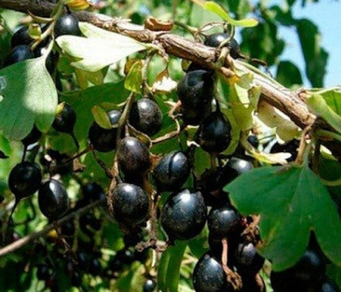 | Н- 250 сантиметров. Такой сорт является колоновидным, он высокорослый и компактный. Окрас ягод темный, практически черный, их величина схожа с вишней. | 400 | 3 | 17
ЙОШТА РЕКСТ  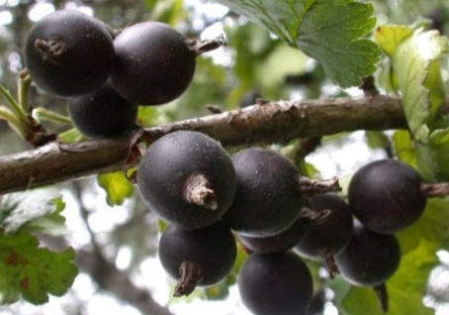 | Н-1,5М.Отечественный сорт, побеги мощные. Зимостойкость и урожайность высокая. Сильные бесшипные побеги. Прямостоячий куст. Ягоды чёрные, большие (3 гр.), овальной формы. Вкус ягод приятный, средний между чёрной смородиной и крыжовником. | 400 | 3 | 17
Смородина черная ЗЕЛЕНОПЛОДНАЯ Снежная королева  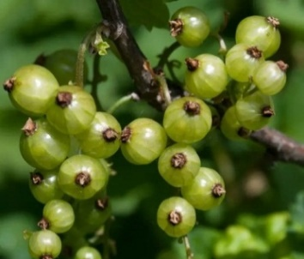 | Среднепозднего срока созревания. Куст среднерослый, средрераскидистый. Ягоды массой 1,0-1,3 г., желтовато-зеленоватые. Отрыв сухой. Вкус кисло-сладкий. Устойчив к мучнистой росе, антраканозу и почковому клещу. Высокозимостойкий. | 400 | 1 | 17
Смородина черная ЗЕЛЕНОПЛОДНАЯ ВЕРТИ «Vertti»  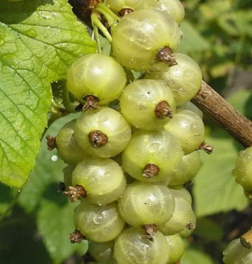 | Позднеспелый. Ягоды круглые, желтовато-зелёные, полупрозрачные, при созревании легко осыпаются. Их не склёвывают птицы. Вкус типичный для чёрной смородины, по сравнению с родительским сортом более сладкий, но менее ароматный. Куст средней высоты. Зимостойкость высокая. | 400 | 2 | 17
Смородина белая Версальская белая  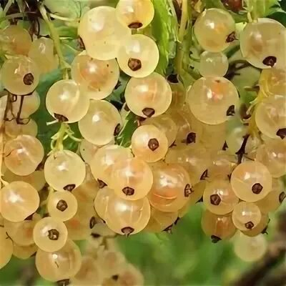 | Среднего срока созревания. Куст средней высоты, раскидистый. Кисти длинные, редкие, с длинным черешком. Ягоды крупные (более 1,0 см в диаметре, 0,7 г), круглые, желтоватые, прозрачные, одномерные, сладко-кислые, приятные, универсального назначения. | 300 | 5 | 17
Смородина белая БАЯНА  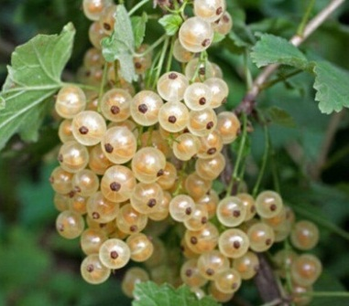 | Один куст дает в среднем 2,3 кг ягод, иногда до трех. Ягоды имеют белый цвет с кремовым или желтоватым оттенком, средние, покрыты прозрачным эпидермисом, имеют сухой отрыв. Одна ягода имеет массу около 0,5 г, иногда доходит до 1 г. Вкус кисло-сладкий, десертный, с умеренным смородиновым ароматом. | 300 | 1 | 17
Смородина белая БЕЛАЯ ФЕЯ  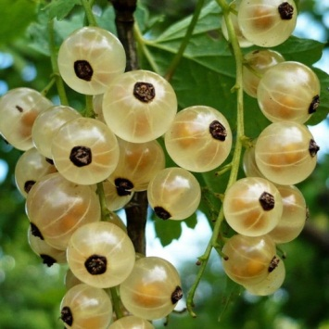 | Н-до 1.5м . Зимостойкость и урожайность высокие. Куст пряморослый, мощный. Кисть длинная плотная. Ягоды белые с кремовым оттенком, кисло-сладкие, долго сохраняются на кустах не осыпаясь и не теряя вкуса. Устойчив к мучнистой росе и антракнозу. | 300 | 4 | 17
Смородина белая Булонь  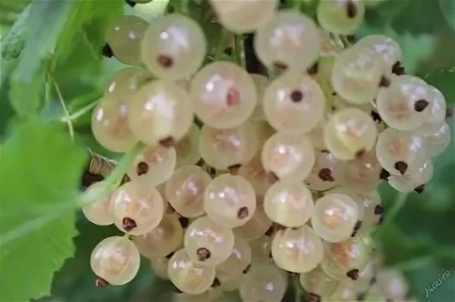 | Среднего срока созревания. Кусты среднего роста, компактные, что позволяет их размещать загущено (1,5x0,75 м). Ягоды весом 0,7-0,9 г, шаровидные, кремовые, высоко десертные и привлекательные, с нежной кожицей. Мякоть сладкая, пикантного вкуса. Очень хороший вкус плодов. Оценка вкуса 4,5 балла. Высокая урожайность (4 кг с куста). | 300 | 3 | 17
Смородина розовая РОЗА ЧАИР  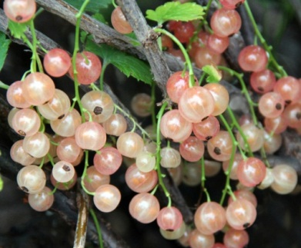 | Ягоды средние, одномерные, розовые с неяркими беловатыми полосками, с мелкими семенами. Вкус кисло-сладкий, десертный. Куст средней высоты, пряморослый. | 300 | 8 | 17
Смородина красная Голландская РОЗОВАЯ  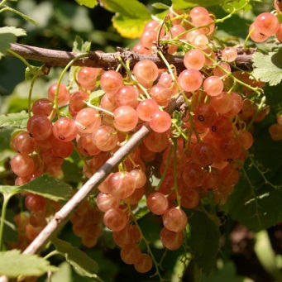 | Ягоды довольно крупные, массой 0,9-1.1 г, ярко-розовые, прозрачные. Вкус отличный, десертный. Сорт седнеустойчив к антракнозу, достаточно устойчив к другим грибным заболеваниям. СР/СРОКА | 300 | 2 | 17
Смородина красная Дана  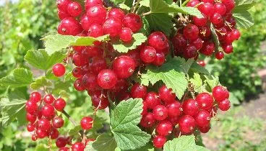 | Позднего срока созревания, универсального назначения. Куст сильнорослый, среднераскидистый с толстыми прямыми слабоопушенными побегами. Плодовая кисть длинная с густым расположением ягод. Ягоды округло-овальные, светло-красные с тонкой кожицей, с кисло-сладким нежным вкусом, средней массой 0,6 г. Дегустационная оценка 4,2 балла. | 300 | 5 | 17
Смородина красная НЕНАГЛЯДНАЯ  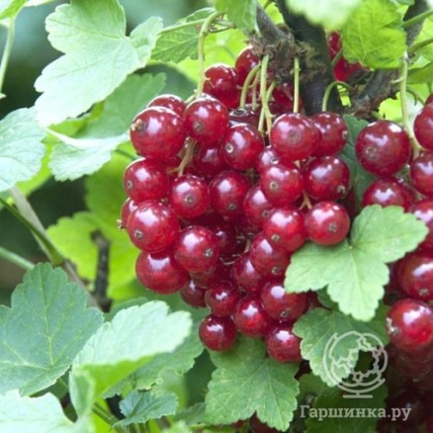 | Кисти средней длины, плотные, дуговидные направлены вниз. Ягоды средние (0,6-0,8 г), одномерные, округлые, ярко-красные, количество семян среднее, вкус кисло-сладкий. Ягоды универсального назначения. Сорт среднего срока созревания, высокоурожайный, характеризуется хорошей самоплодностью. | 300 | 2 | 17
Смородина красная Асора  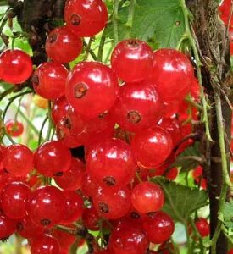 | Среднераннего срока созревания. Куст средней высоты, пряморослый, средней густоты. Кисти средней длины (8,0-11,0 см с черешком), плотные, дуговидные. Ягоды средней величины (средняя масса 0,6 г, максимальная – 1,0 г), округлые, темно-красные, вкус сладко-кислый. Сорт высокоурожайный, | 300 | 7 | 17
Смородина красная Натали  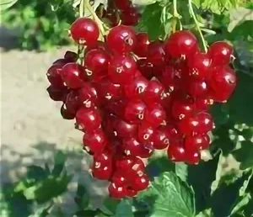 | Среднего срока созревания. Куст сильнорослый, широкий, мощный, средне раскидистый. Побеги толстые, прямые. Кисть средняя и длинная, 12,5 см. Ягоды среднего размера, 0,6 г, не выровненные, округлой формы, густо-красные, очень вкусные. Отличается высокой самоплодностью и урожайностью | 300 | 13 | 17
Смородина красная АСЯ  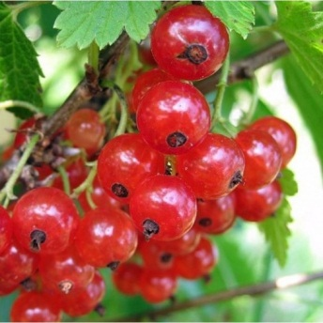 | Сорт среднераннего срока созревания, высокоурожайный (2,5 кг/куст).Кисти средней длины (8,0-11,0 см с черешком), плотные, дуговидные. Ягоды средней величины (средняя масса 0,6 г, максимальная – 1,0 г), округлые, темно-красные, вкус сладко-кислый. | 300 | 3 | 17
Смородина ЗОЛОТИСТАЯ СРЕДНЕГО СРОКА  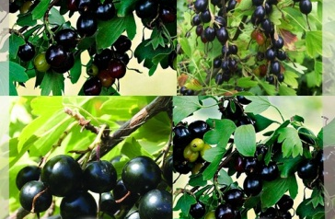 | Ягоды крупные, округлые, немного приплюснутые, почти черные с кожицей средней толщины. Средняя масса ягод 1,3 г. Вкус ягод сладкий с мускатным ароматом. Устойчивость к морозам высокая. Не поражается болезнями и не повреждается вредителями. | 400 | 5 | 17
Смородина черная ЯДРЕНАЯ  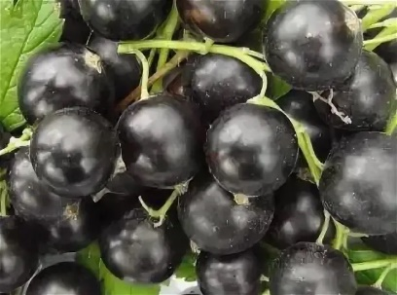 | Куст среднерослый, слабораскидистый. Ягоды очень крупные – 3,2-5,8 г., овальные, чёрные, с толстой кожицей, кисло-сладкого вкуса. Сорт среднепозднего срока созревания. Универсального назначения. | 300 | 11 | 17
Смородина черная КАТЮША  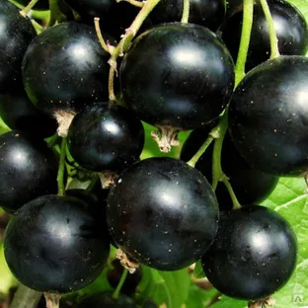 | Среднего срока созревания. Кисти длинные, средней плотности. Ягоды крупные (1,4 г), черные, блестящие, удлиненно-овальной формы, с очень плотной кожицей. Вкус кисло-сладкий, с ароматом, приятный, мякоть сочная. Дегустационная оценка - 4,9 балла. Сорт зимостойкий, высокоурожайный (11,0 т/га). Характеризуется высокой самоплодностью. Осыпаемость ягод отсутствует. | 300 | 13+7 | 17
Смородина черная БИНАР  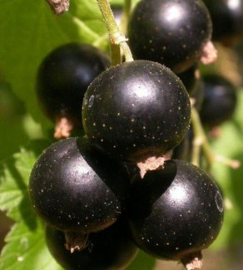 | Сорт среднего срока созревания.Кисти короткие и средние (4–5 см., 3–6 ягод в кисти). Ягоды крупные, массой 1,2–1,5 г., округлые, часто с наплывом у плодоножки, выровненные, черные, блестящие. Имеют кисло-сладкий вкус с преобладанием кислоты, ароматные. Кожица плотная, отрыв сухой. | 300 | 9 | 17
Смородина черная ЗЕЛЕНАЯ ДЫМКА  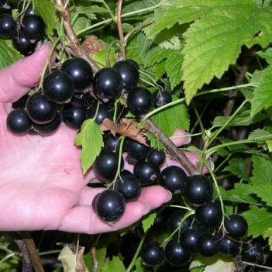 | Среднего срока созревания. Кисти средние и длинные (6-10 см). Ягоды средние и крупные (1,2-1,6 г), округлые, черные, блестящие, отрыв сухой. Вкус кисло-сладкий (4,7 балла). Ягоды универсального назначения. Сорт зимостойкий, скороплодный, устойчив к мучнистой росе. Пригоден для механизированной технологии возделывания | 300 | 16 | 17
Смородина черная СЕВЧАНКА  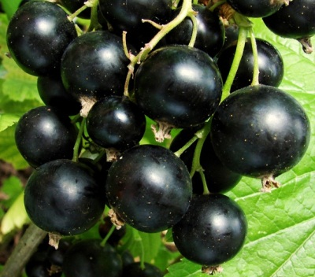 | Сорт раннего срока созревания. Куст сильнорослый, слабораскидистый. Ягоды крупные (2,0-3,0 г), округлые, черные, блестящие, с одновременным созреванием, с сухим отрывом, кисло-сладкого вкуса, с ароматом, универсального назначения. Сорт самоплодный. | 300 | 5 | 17
Смородина черная СЕЛЕЧИНСКАЯ-2  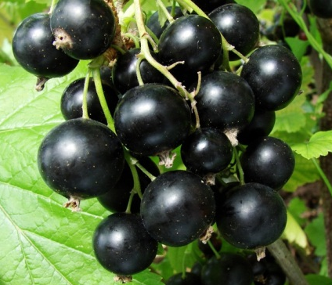 | Раннего срока созревания, Куст сильнорослый, сжатый. Ягоды очень крупные, средней массой 2,9 г, округлой формы, почти черные, блестящие, сладкого вкуса, с ароматом. Дегустационная оценка 5 баллов. | 300 | 4 | 17
Смородина черная НАРА  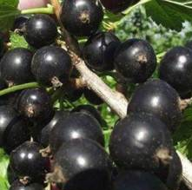 | Раннего срока созревания. Куст среднерослый, слабораскидистый. Кисть средней длины, рыхлая. Ягоды крупные (1,9-3,3 г), округлые, черные, блестящие, с сухим отрывом, вкус кисло-сладкий (4,6 балла). Сорт устойчив к засухе и весенним заморозкам, самоплодный, устойчив к грибным болезням и почковому клещу. Средняя урожайность 1,5 кг/ куст, максимальная - 2,2 кг/куста. | 300 | 13 | 17
Смородина черная ЭКЗОТИКА  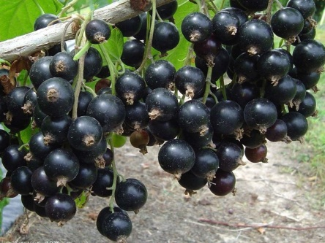 | Раннего срока созревания. Куст сильнорослый, пряморослый, средней густоты. Кисть средняя, свисающая, ягоды располагаются густо по 8-10 штук. Ягоды крупные (2,5 г), округлые, одномерные, черные, блестящие, кожица тонкая, вкус кисло-сладкий (4,3 балла), освежающий, с ароматом, назначение универсальное. Сорт зимостойкий, скороплодный, самоплодный (54%), устойчив к мучнистой росе и столбчатой ржавчине. | 300 | 63 | 17
Смородина черная ДАЧНИЦА  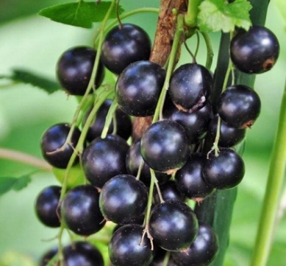 | Раннего срока созревания. Куст низкий, среднераскидистый, средней густоты. Ягоды крупные (2,2 г), округло-овальные, почти черные, кожица тонкая, сладкого (4,7 балла), нежного вкуса, универсального назначения. Сорт зимостойкий, скороплодный, самоплодный (71%), устойчив к мучнистой росе и почковому клещу. | 300 | 7 | 17
Смородина черная АВГУСТА  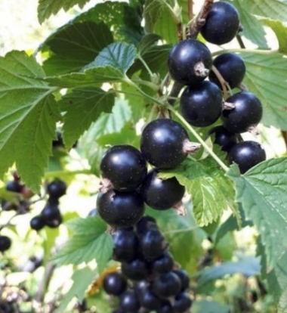 | Среднепозднего срока созревания. Ягоды очень крупные (1,6-3,0 г), округлые, черные, с блеском. Кожица средней толщины. Вкус кисло-сладкий, с ароматом, очень хороший (4,8 балла). Сорт высокозимостойкий, устойчив к мучнистой росе и антракнозу, в слабой степени поражается рябухой, септориозом и почковым клещом | 300 | 7 | 17
Смородина черная ПЕТЕРБУРЖЕНКА  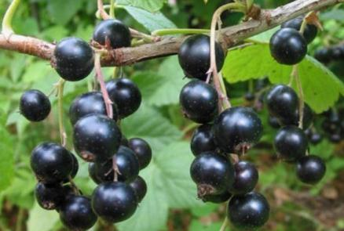 | Среднего срока созревания. Куст высокий, довольно компактный, среднезагущенный. Кисти средней длины (5,5 см), средней плотности, с 6-11 ягодами. Ягоды крупные (1,2-1,5 г), округлые и овальные, черные, отрыв сухой. Оценка вкуса 4,7 балла.Сорт зимостойкий, стабильно урожайный (2,5 - 3,0 кг/куст), высокосамоплодный. Проявляет устойчивость к мучнистой росе и пятнистостям листьев, слабо повреждается почковым клещом | 300 | 10 | 17
Смородина черная СОЗВЕЗДИЕ  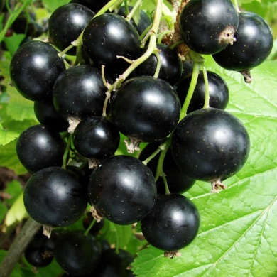 | Раннего срока созревания. Куст среднерослый, слабораскидистый. Кисть средней длины (3-5 см. Ягоды крупные (1,2-1,5 г), округлые, одномерные, черные, кисло-сладкого вкуса (4,5 балла), универсального назначения. Сорт зимостойкий, высокосамоплодный, скороплодный (на второй год после посадки дает 0,8-1,0 кг/куст на неполивном участке), устойчив к мучнистой росе и паутинному клещу. | 300 | 6 | 17
Смородина черная ПЕРУН  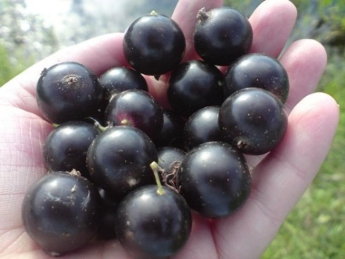 | Сорт среднепоздний. Средняя масса ягод составляет 2 г. Высокоустойчив к мучнистой росе и почковому клещу. Зимостойкость высокая, урожайность высокая. Куст среднерослый. Ягоды десертного вкуса, дружно созревают. Отрыв ягод сухой. | 300 | 11 | 17
Смородина черная ЧЕРНЫЙ ЖЕМЧУГ  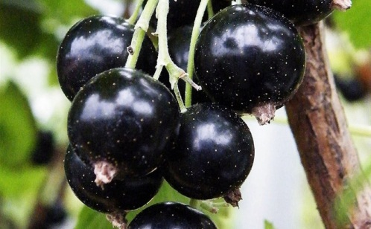 | Среднего срока созревания. Быстро вступает в плодоношение. Самоплодный и урожайный (3,2-5 кг с куста). Куст среднерослый, полураскидистый, густой, редкооблиственный. Кисть средняя. Ягоды (1,3-1,4 г) выровненные, округло-овальной формы, черные. Вкус хороший. | 300 | 2 | 17
Смородина черная ЛЕНТЯЙ  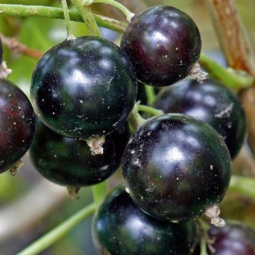 | Сорт позднего срока созревания. Куст мощный, сильнорослый, среднераскидистый, густой. Кисти длинные до 8,0 см. Вкус сладкий освежающий. Масса 2.5-3.1 г. Сорт зимостойкий, с хорошей самоплодностью. Устойчив к антракнозу, септориозу и махровости. Пригоден к механизированной уборке урожая. Универсального использования. | 300 | 46 | 17
Смородина черная ИСКУШЕНИЕ  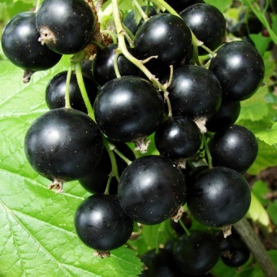 | Среднераннего срока созревания. Ягоды крупные (1,7 г), округлые, черные, блестящие, одномерные, с тонкой кожицей, вкус сладкий, освежающий, с ароматом. Сорт зимостойкий, скороплодный, самоплодный . Иммунный к мучнистой росе, высокоустойчив к почковому клещу, среднеустойчив к антракнозу и септориозу. | 300 | 15 | 17

